План – конспект занятия кружка «Психология личности»
Занятие № 12
Форма работы: информационный час
Тема занятия: «Значение и приемы развития внимания. Диагностика свойств внимания»
Занятие № 12. «Значение и приемы развития внимания. Диагностика свойств внимания: Таблицы Шульте;
Тест Мюнстерберга».
Притча
«Магараджа выбирал себе министра. Он возьмет того, кто пройдет по стене вокруг города с большим сосудом, доверху наполненным молоком, и не прольет ни капли. Многие ходили, а по пути их окликали, пугали, отвлекали, и они проливали. "Это не министры", – говорил магараджа. Но вот пошел один. Ни крики, ни пугания, ни хитрости не отвлекали его глаз от переполненного сосуда. "Стреляйте!" – крикнул повелитель. Стреляли, но и это не помогло. "Это министр!" – сказал магараджа. "Ты слышал крики?" – спросил он его. "Нет!" – "Ты видел, как тебя пугали?" – "Нет. Я смотрел на молоко". "Ты слышал выстрелы?" – "Нет, повелитель! Я смотрел на молоко"».
Подумайте, о чем идет речь в притче? Сегодня продолжим разговор о внимании и приемах развития внимания.
Внимание – это направленность сознания, его сосредоточенность на объектах, которые имеют для человека определенную значимость.
Для того чтобы мы обратили внимание на какой-либо объект, необходимо, чтобы он нас каким-то образом «зацепил». Наше внимание избирательно. Мы всегда уделяем в окружающей обстановке больше внимания чему-либо одному. В ущерб остальному. Но внимание, как и память, можно тренировать. И если заниматься этим регулярно, результаты не замедлят сказаться.
Приемы развития внимания
Самыми важными параметрами внимания в процессе овладения искусством сосредоточения являются концентрация и устойчивость, хотя выделение их при выполнении самых распространенных видов умственной работы, связанных с запоминанием (таких, как чтение, слушание и др.) довольно условно.
Устойчивость внимания нельзя рассматривать в отрыве от степени выраженности волевых качеств человека. Максимально внимательным может быть только дисциплинированный человек, который даже в мелочах всегда доводит начатое дело до конца. Необходимость сосредоточиться на материале или на каком-либо деле должна подкрепляться волевым решением. Слова «хочу» и «нужно» должны занимать в лексиконе равноправные места, причем перекос в сторону «нужно» только приветствуется. Всякую работу начинайте с самого трудного и неинтересного, а легкое и интересное оставляйте на потом. Развитию внимания очень способствуют занятия спортом, подвижные игры, решение кроссвордов и всевозможных головоломок, особенно полезны шахматы. Однако польза от подобных занятий будет только в том случае, если они совпадают с вашими интересами, желаниями, способностями и поставленной целью. Когда же ничего этого нет, остается пассивное созерцание, которое никак не скажется на развитии внимания. Большую роль в выполнении любого вида деятельности играет ее эмоциональная составляющая, поэтому на работе, которая заранее вызывает позитивные эмоции, легко сосредоточиться.
Не стоит сбрасывать со счетов и определенный настрой на работу. Если вы обладаете хорошо развитым образным мышлением, настроиться вам поможет прием, которым часто пользовался Наполеон. А он, как известно, отличался большой работоспособностью. Итак, представьте, что в вашей голове находится огромный шкаф с множеством ящиков. Ящики - это те виды работы, которые вы выполняете в процессе своей профессиональной или творческой деятельности: пишите отчет, составляете план урока, разучиваете гаммы, готовитесь к докладу и т. д. Сосредоточьтесь и мысленно выдвиньте ящик, который соответствует тому, чем вы собираетесь заняться. Затем проверьте, хорошо ли закрыты все остальные ящики и приступайте. Этот нехитрый прием поможет вам максимально сконцентрироваться на предстоящей работе и выполнить ее в кратчайший срок.
При создании рабочей обстановки помните, что сосредоточению на материале помогают и небольшие побочные раздражители, поэтому не следует плотно закрывать окна и двери, добиваясь абсолютной тишины. Наоборот, включите негромкую музыку, откройте окно в сад, чтобы было слышно пение птиц, приоткройте форточку: умеренный городской шум - прекрасный фон для напряженной умственной работы.
Онлайн тестирование. Тест Мюнстерберга на внимание.
- https://empiremam.com/psikhologic-testy/test-myunsterberga-na-vnimanie.html
- https://mixtests.com/test-myunsterberga-na-vnimatelnost.html

Для эффективной работы наряду со степенью концентрации внимания важна и длительность ее поддержания. Для ее тренировки существует целый ряд упражнений, основанных, как правило, на поддержании длительного сосредоточения на одном объекте, цель которых заключается в отвлечении от всех посторонних мыслей, не относящихся к данному объекту.

Упражнение 1
Сосредоточьте взгляд на кончике своего пальца, полностью сконцентрируйтесь на нем и удерживайте внимание в течение 3-4 минут. На первый взгляд это кажется простым, но на самом деле выбросить из головы посторонние мысли - задача не из легких. Чтобы упражнение принесло пользу, выполнять его нужно каждый день по нескольку раз.

Упражнение 2
Это упражнение является разновидностью предыдущего. Однако сосредотачиваться следует не на какой-либо части тела, а, например, на медленном дыхании или паузах между его циклами.

Упражнение 3
Хорошие результаты по концентрации дают упражнения по сознательному переносу внимания на какие-либо природные объекты: резной лист клена, отшлифованную морской водой гальку, стекающую по стеклу дождевую каплю. Подойдет все что угодно, лишь бы оно было небольшого размера и для начала находилось прямо напротив глаз.

Упражнение 4
Вместо природных объектов можно использовать внутренние образы. Это упражнение тем хорошо, что оно не требует особой обстановки, его можно выполнять где угодно. Представьте, например, шахматную доску, по которой передвигается какое-либо насекомое (небольшой зверек). Внимательно следите за тем, как оно медленно переползает с белого квадрата на черный и так далее по всей доске. При этом помните, что доску желательно видеть целиком, потому что чем больше поле обзора, тем эффективнее упражнение.

Упражнение 5
Психологи называют это упражнение «созерцание зеленой точки». Возьмите страницу с напечатанным текстом, в центре поставьте зеленую точку диаметром 1-2 мм. Каждый вечер, перед тем как лечь в постель, сядьте за стол, положите перед собой страницу, рядом с ней часы и в течение 10 минут смотрите на точку. При этом, как и в предыдущем упражнении, старайтесь не думать ни о чем постороннем, добиваясь полного сосредоточения на объекте. После выполнения упражнения сразу же ложитесь спать, чтобы зеленая точка оставалась финальным зрительным образом прожитого дня. Выполнять упражнение рекомендуется в течение не менее 2-3 месяцев.

Упражнение 6
Последовательно найти все числа от 1 до 90. Перед выполнением в первый раз засечь время. И выполняя каждый день, хотя бы по 2-3 раза, вы увидите, что ваше время на выполнение данного упражнения будет существенно сокращаться.
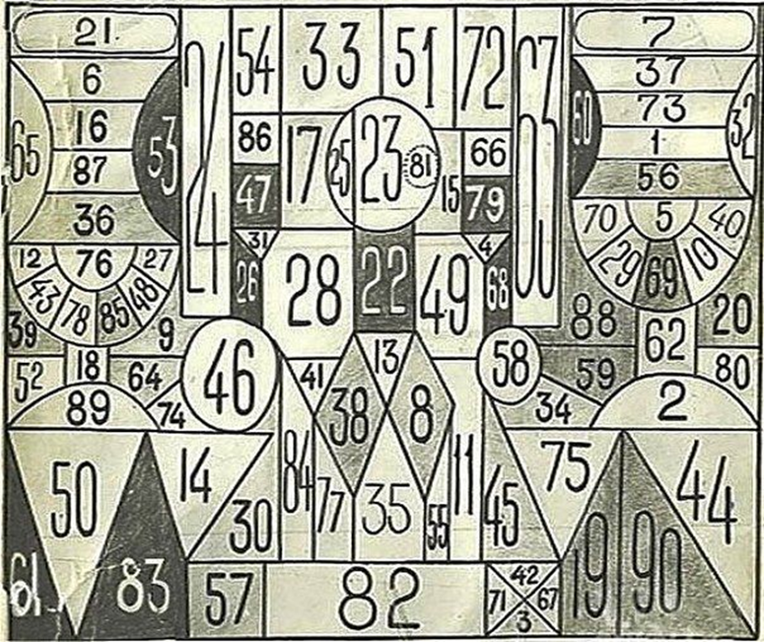

Тренажер онлайн. Таблица Шульте:
- https://cepia.ru/speedreading/schulte/
- https://psychojournal.ru/shulte.html
- https://schultetable.ru

